1. Git到c盘，下来

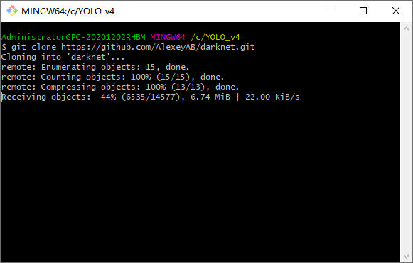

1. Cmake版本检测

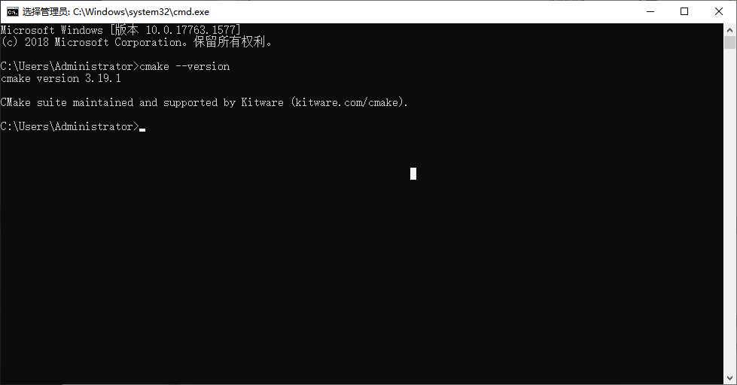

1. Git clone完成

找到原因了！重新卸载vs, cuda,并重新安装vs和cuda.